dolgozni jó!

3.




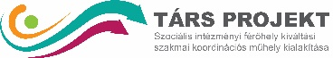


A kiadvány az EFOP-1.9.1-VEKOP-15-2016-00001 kódszámú „TÁRS PROJEKT – Szociális intézményi férőhely kiváltási szakmai koordinációs műhely kialakítása” című kiemelt projekt keretében készült.

A kiadványt a TÁRS Projekt Foglalkoztatási Munkacsoportja állította össze.

2018.

A könnyen érthető kiadványt fordította:
Farkasné Gönczi Rita
A kiadványt lektorálták az IRMÁK Nonprofit Kft. Kraxner Alajos Speciális Foglalkoztató Otthon lakói

Fogyatékos Személyek Esélyegyenlőségéért Közhasznú Nonprofit Kft.
1138 Budapest, Váci út 191.
Telefon: +36 1 450 3230, +36 1 450 3240
E-mail: titkarsag@fszk.hu
Weboldal: www.fszk.hu

jogok és kötelezettségek


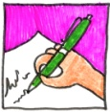

E füzet tulajdonosa
(Írd a vonalra a neved!)

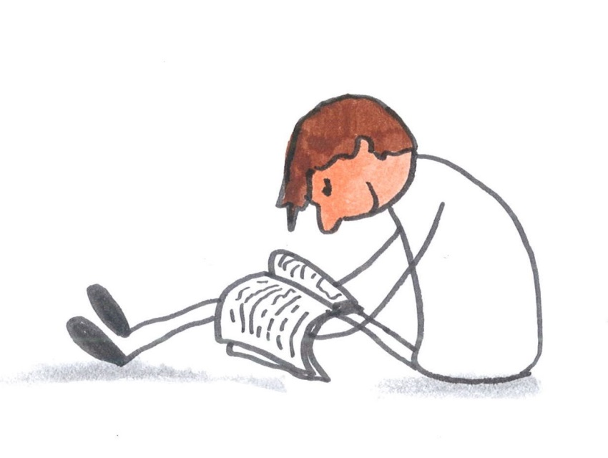

A füzetben tegeződünk.
Könnyebb tegeződve írni.
Készítettünk neked néhány füzetet a munkáról,
mert dolgozni jó!
Szeretnéd megismerni a jogaidat a munkahelyeden.

Szeretnéd megismerni kötelezettségeidet a munkahelyeden.

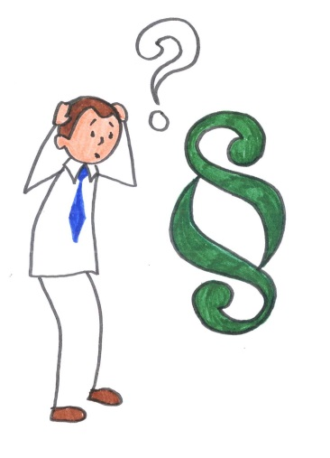
Ez a füzet neked szól!

A füzetben találsz hasznos információkat.
Az információ tájékoztatást jelent.
Például tájékoztatnak a munkajogról.
A füzetben találsz izgalmas feladatokat.

A füzet átolvasásához kérhetsz segítséget.

A feladatok megoldásához kérhetsz segítséget.

Kérj segítséget a segítődtől!
Jogok és kötelezettségek

Jogokról
A jogok szabályok.
A jogok azok a lehetőségek,
amiket megtehetsz a munkahelyen.
Például jogod van az ebédszünetre.
A jogok segítik az embereket.
A jogok védik az embereket.
A jogok segítik az együttélést.

Minden embernek vannak alapvető jogai.

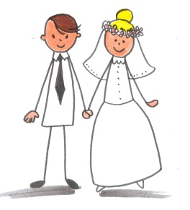
Alapvető jog például a házasság joga.
Minden embernek joga van megházasodni.
Minden embernek joga van a munkához.

Kötelezettségekről

A kötelezettségek szabályok.
Kötelezettségeket tartalmazó szabály például
a házirend.
A kötelezettségeket
az embereknek kötelező betartani.
Kötelezettség például
a boltban fizetni a vásárolt áruért.
A munkahelyen kötelező elvégezni a feladatot.
A sok elvégzetlen feladat miatt
elveszíti az ember a munkáját.

A jogokat és kötelezettségeket leírták az emberek.
Jogszabályokban írják le az emberek a szabályokat.
Néhány szabályt nem írtak le az emberek.
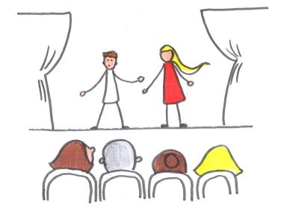
Íratlan szabály például
a köszönés új helyre belépéskor.
Színházban az ember
nem hangoskodik az előadás alatt.

Jogok és kötelezettségek a munkahelyen

Minden embernek joga van a munkához Magyarországon.
A munkához való jog az emberek alapjoga.
Neked is jogod van a munkához,
mint más embereknek.

Nézzük meg a jogaidat és kötelezettségeidet a munkahelyen!

Jogok a munkahelyen

A munkahelyen munkavállalóként dolgozol.

A munkavállalónak joga van például
fizetést kapni.
Neked is jogod van
a munkádért fizetést kapni.
A fizetés összege a munkaszerződésedben vagy
a fejlesztési szerződésedben olvasható.
A munkaszerződésben leírják papírra a munkát,
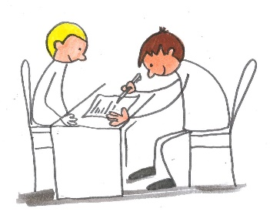
a bért, a munkavégzés szabályait.
A munkaszerződést aláírja
a munkaadó és a munkavállaló.

A szerződés a bruttó bért tartalmazza.
A bruttó bérből levonják az adókat.
Az adókból fizetik például az orvosi ellátásodat.
Az adók levonása után maradt pénz a nettó béred.
A nettó bér kevesebb a szerződésben olvasható összegnél.

Jogod van szabadságra menni.
A munkaadó tájékoztat a szabadnapok számáról.
A munkaadó írásban tájékoztat téged.

Jogod van a munkádhoz tájékoztatást kapnod.
A tájékoztatás segít,
hogy pontosan tudd a munkádat.
Jogod van kérdezni, hogy megértsd a munkádat.
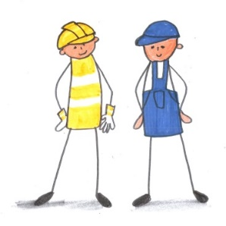
A munkádhoz szükséges a védelem.
Jogod van munkaruhát, védőruhát és
védő felszerelést kapni.
Védőfelszerelés például a védőszemüveg.
Jogod van a biztonságos munkakörülményhez.

Jogod van a munkahelyi rendezvényen részt venni.
A munkahely szervezhet például kirándulást, farsangi bált.

Jó ismerned a jogaidat!

Ismered a jogaidat, elkerülöd a félreértést vagy az igazságtalanságot.
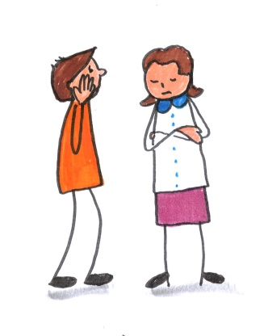
Igazságtalanság például
a bér ki nem fizetése.
A munkajogod ismeretével elkerülöd,
hogy igazságtalanság érjen.

Fontos!
Legyen írásos szerződésed a munkajogod érvényesítéséhez!
A munkajogod érvényesítése például, hogy
szólsz, ha nem kapsz fizetést.
Feladat
Melyik állítás igaz, melyik hamis?
Az igaz mondathoz írj I betűt!
A hamis mondathoz írj H betűt!

- Jogod van dohányozni bárhol a munkahelyeden.
- Jogod van szabadságra menni.
- Jogod van hazavinni a munkaeszközeidet.
- Jogod van betegszabadságra menni.
- Jogod van előzetes bejelentés nélkül szabadságra menni.

(Helyes válaszok: 1–H, 2.–I, 3.–H, 4.–I 5.–H)

Kötelezettségek a munkahelyen
A munkában a jogaid mellett kötelezettségeid is vannak.

Milyen kötelezettségeid vannak munkavállalóként?
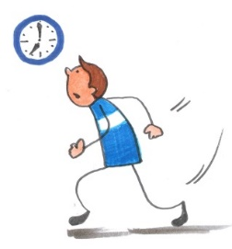
A munkaidőt be kell tartanod!
Nem szabad elkésned a munkahelyedről.
Időben el kell kezdened a munkádat.

Tisztán és ápoltan menj dolgozni!
Rendezett ruhában menj dolgozni!

A rád bízott feladatokat el kell végezned.
A munkahelyed szabályait be kell tartanod.
A munkaeszközeidre vigyáznod kell.
Együtt kell dolgoznod a munkatársaiddal.

Betegségkor értesítened kell a vezetődet.

Miért jó, ha betartod a kötelezettségeidet?

A vezetőid elégedettek a munkáddal, és
megkapod a fizetésedet.
Bizonyítod, hogy alkalmas vagy a munkára.
Megbíznak benned a munkatársaid.
Megtartod a munkádat.
A kötelezettségeid betartásával
jól érzed magad a munkahelyeden.



Feladat

Mikor elégedettek veled a munkahelyeden?
Karikázd be a helyes választ!

- Időben beérek a munkakezdésre.
- Kedves vagyok a munkatársaimmal.
- Sértegetem a munkatársaimat.
- Elvégzem a rám bízott feladatokat.
- Piszkos ruhában érkezem.
- Elfáradok és hazamegyek a munkahelyről.

(Helyes válaszok: 1. 2. 4.)

Munkába lépés előtt
Munkaszerződést tilos szóban kötni.
A munkaszerződést írásban kösd a munkaadóddal!
A munkaszerződésből több darab készül!
A munkaszerződésből 1 darabot tegyél el!
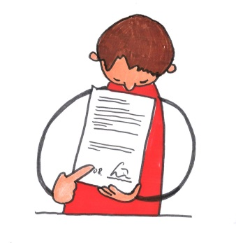
A szerződés munkaszerződés vagy fejlesztési szerződés.
A szerződésben a megnevezésed
a munkavállaló.
A munkavállaló dolgozik.
A szerződésben a munkát adó neve
a munkaadó.

A szerződések adatokat tartalmaznak
a munkaadóról és rólad.
Személyes adatokat kell megadnod.
Személyes adat például a születési adatod.

A munkaszerződésben leírják,
hogy mit kell csinálnod.
Leírják a munkád helyét és idejét.
A szerződésben leírják a fizetésed összegét.

A munkaszerződés és a fejlesztési szerződés fontos dokumentum.
Az aláírásoddal elfogadod a szerződés szabályait.
Bizonytalan vagy és kérdezni szeretnél.

A szerződés aláírása előtt kérdezz!
A szerződés aláírása előtt
kérj segítséget a megértésben!

Feladat
Karikázd be az adatoknak a számát, amelyeknek szerepelniük kell
a munkaszerződésben!

- munkavállaló neve

- munkavállaló telefonszáma

- munkaidő

- feladatok megnevezése

- munkavállaló édesapjának a neve

- munkavégzés helye

- munkabér

(Helyes válaszok: 1. 3. 4. 6. 7.)
Munkajog

A jogaid sérülését érzed.
Hova fordulhatsz a problémáddal?
Érzed, hogy a munkádban
hátrányos megkülönböztetés ér.
Érzed, hogy nem tudod érvényesíteni a jogaidat.
Kérj segítséget!
A problémádat a segítőddel beszéld meg!

Minden intézményben dolgozik
érdekvédelmi tanácsadó.
Minden intézményben dolgozik
ellátottjogi képviselő.
Az érdekvédelmi tanácsadó és
az ellátottjogi képviselő segít.

Például segítenek
megismerni és megérteni a munkajogaidat.

Segítenek a munkatársakkal kialakult vitáidban.

Segítenek például
a munkaadóddal megbeszélni a problémát.

Segítenek a hivatalos papírok megfogalmazásában.

Az ellátottjogi képviselő és érdekvédelmi tanácsadó elérhetőségéről a segítőd mond információt.

Feladat

Írd ide az információkat!

ellátottjogi képviselő neve

ellátottjogi képviselő fogadóórája

érdekvédelmi tanácsadó neve

érdekvédelmi tanácsadó fogadóórája

Jegyzeteim




